ICS | 65.160
CCS | B 31
43
地方标准
DB 43/T XXXX—XXXX

烟草耐冷性鉴定技术规程

Code of practice for cold tolerance identification of tobacco

（本草案完成时间：2025-07-03）

XXXX - XX - XX发布
XXXX - XX - XX实施
发布

前言
本文件按照GB/T 1.1—2020《标准化工作导则 第1部分：标准化文件的结构和起草规则》的规定起草。
请注意本文件的某些内容可能涉及专利。本文件的发布机构不承担识别专利的责任。本文件由湖南省烟草专卖局提出并归口。
本文件起草单位：中国烟草中南农业试验站（湖南省烟草科学研究所）、湖南省烟草公司长沙市公司。
本文件主要起草人：胡日生、户正荣、向世鹏、刘志、蒲文宣、晏伟杰、易鹏飞、杨晨凯

烟草耐冷性鉴定技术规程
  - 范围
本文件规定了烟草品种耐冷性鉴定的技术规范。
本文件适用于烟草耐冷性评价。
  - 规范性引用文件
下列文件中的内容通过文中的规范性引用而构成本文件必不可少的条款。其中，注日期的引用文件，仅该日期对应的版本适用于本文件；不注日期的引用文件，其最新版本（包括所有的修改单）适用于本文件。
GB/T 18771.1 烟草术语 第1部分： 烟草类型与烟叶生产
GB/T 25241.1 烟草集约化育苗技术规程 第1部分：漂浮育苗
GB/T 25241.2 烟草集约化育苗技术规程 第2部分：托盘育苗
  - 术语和定义
下列术语和定义适用于本文件。
    - 耐冷性cold tolerance
烟草对4～10℃低温环境的耐受能力。
  - 耐冷性测定
    - 育苗
每个品种取饱满健康的种子100粒, 采用漂浮育苗法或者托盘育苗法育苗。大十字期移植至装填有烟草育苗基质的塑料苗钵（直径12cm，高12cm），每钵定植1株，每个品种移植30钵。 在24～26℃（常温）、光照强度3000 lx、16 h光照/8h黑暗的条件下培养烟苗。加强水肥管理，保持基质含水量在60%～70%，每两周浇施肥1次烟草育专用肥，氮浓度为0.1%～0.5%。
    - 冷处理
在烟苗长至6～8片叶期，挑选长势一致的苗子10钵，在光照强度3000 lx、16 h光照/8h黑暗、基质含水量60%～70%条件下，采用6～8℃的低温处理7天，处理结束后立刻记录幼苗的形态表现。
    - 常温恢复
低温胁迫处理结束后，恢复至冷处理前环境条件和管理措施继续生长10天，第10天记录幼苗的恢复生长情况。
  - 等级指标及使用方法
    - 低温处理后幼苗形态等级划分
在6～8℃的低温胁迫下，处理的第2天开始出现叶片及整株萎蔫症状，第3天时部分影响有所恢复，在处理的第5～6天后，烟草幼苗几乎没有心叶长出，但不同耐性类型品种的形态反应不一，而且性状特征表现基本稳定。持续的低温胁迫下，烟草幼苗主要表现为4种类型（表1和图1）：
- 烟草冷害等级症状
等级 | 症状
I | 所有幼叶萎蔫、下垂
Ⅱ | 心叶和幼叶出现水渍状斑，或皱缩而形成泡斑，或形成淡黄色至绿色相间的花叶斑，叶片边缘并向叶背面卷曲
Ⅲ | 心叶或幼叶出现褶皱或水渍状斑，叶片边缘向内卷曲
IV | 植株挺立，幼叶没有表现萎蔫状，心叶和幼叶没有上述第Ⅱ或Ш类伤害症状
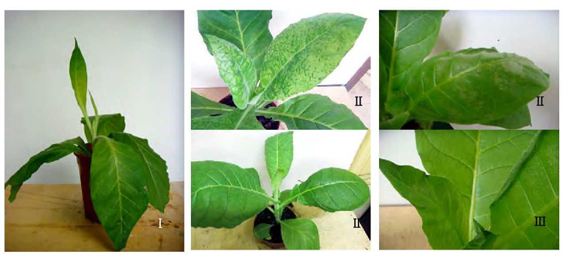
- 烟草幼苗冷害形态表现
    - 常温恢复后幼苗形态等级划分
低温胁迫处理结束后，恢复至常温（24～26℃），光照强度为3000lx，16 h光照/8h黑暗，继续生长10天，根据烟草幼苗表现，主要有以下3种类型（表2）
- 烟草常温恢复后等级症状
等级 | 症状

表2 烟草常温恢复后等级症状（续）
等级 | 症状
i | 生长恢复缓慢，新出心叶0～1片，幼叶仍呈萎蔫状，或下部1～3片真叶萎蔫下垂，并出现退绿变黄或发生脱落
ⅱ | 生长恢复较快，新出心叶1～2片，整株形态和长势表现较好，仅在叶片中有伤害的部位变黄
ⅲ | 生长恢复快，新出心叶2～3片，整株形态和长势表现良好，叶片不变黄，不脱落
  - 耐冷性评价
根据烟草幼苗在低温胁迫处理下的形态反应特征和常温恢复生长情况进行综合评价，将耐冷程度分为低温敏感、较耐冷和耐冷3种类型（表3）。
- 烟草耐冷性评价
等级 | 冷害等级 | 常温恢复后等级 | 使用方法
低温敏感类型 | 第I、II、III类中的任何1种情形或这3种类型的综合表型 | 第i类 | 同时满足上述两个条件
较耐冷类型 | 第I、II、II类中的任何1种情形或这3种类型的综合表型 | 第ii类 | 同时满足上述两个条件
耐冷类型 | 第IV类 | 第ⅲ类 | 同时满足上述两个条件

